МОКУ Падунская специальная(коррекционная) школа-интернат

Доклад

Тема «Экологическое воспитание школьников»
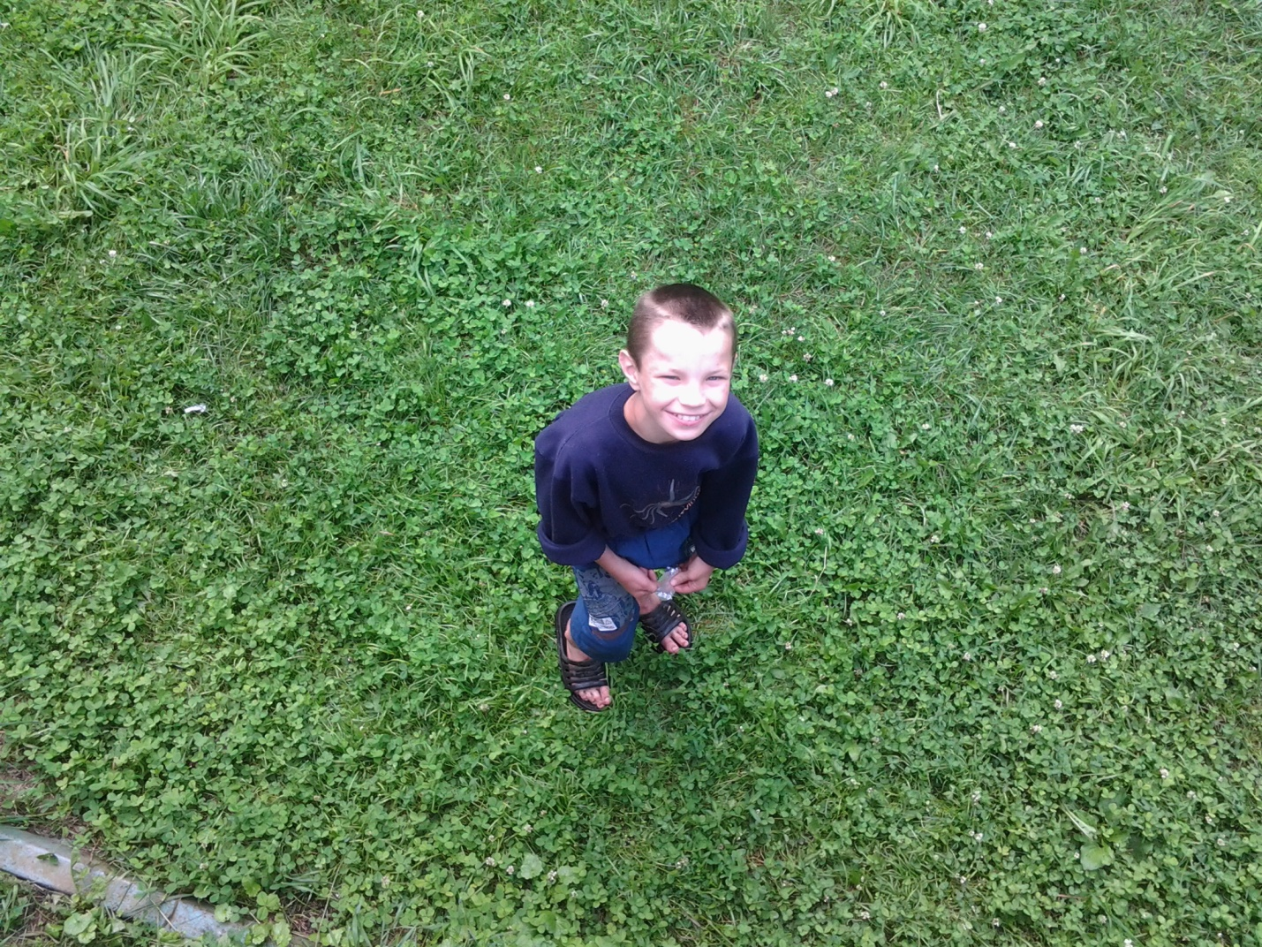

Подготовила: Ольга Викторовна Дёгина

2015год

Взаимодействие человека с природой чрезвычайно актуальная проблема современности. С каждым годом ее звучание становится сильнее, слишком уж великий урон нанесен живой природе. Деваться нам от этой темы некуда. Там – лес погубили, там - лугов лишились, там – земля очерствела и не хочет рожать хлеб….
И ни кто как будто специально черным этим делом не занимался. Так хочется развести руками – мол, само как-то так вышло…. Нет, не само. А по нашему незнанию, а порой и нежеланию знать. Как ведь жили: земля на то и земля, что бы нас ублажать. А про то, что мы сами – часть этой земли, не вспоминали. Не думали. Не все, конечно. Но тех, кто думал, - горсточка, а нас – не думавших – миллионы. И совсем не по злому умыслу, а по недомыслию, по незнакомству с этой самой землей, на которой живем. Что поразительно: болезнь эта не только горожанина одолела, но плохо знакомы с землей и многие сельские жители! И взрослые и дети. Им вроде бы и рассказывают, что земля нас и кормит, и одевает и согревает. Получается, что это как бы само собой происходит. Часто мы не видим настоящей жизни земли. Детям машина, скажем, друг и брат, а обыкновенная полынь – это где-то далеко.
Важнейший аспект в решении вопроса сохранения земли - образование людей в области окружающей среды, экологическое воспитание всего населения, включая и подрастающее поколение. Началом формирования экологической направленности конечно – же считают дошкольное детство, так как в этот период закладывается фундамент, осознанного отношения окружающей действительности, накапливаются яркие эмоциональные впечатления, которые на долго, а порой и на всю жизнь остаются в памяти человека. Но к сожалению, к нам приходят дети которые представления об этом не имеют, и их родителям совершенно не нужно учить их экологическому развитию, поэтому нам нужно самим закладывать этот самый фундамент и продолжать его в течении всего обучения. Ведь вседозволенность по отношению к природе прощается и даже поощряется. Формы поощрения оказывали бесконечно разнообразными способами, даже в детских стихах
(«Мы были за речкой, на том берегу,
На большом, душистом заливном лугу.
Бабочек ловили и венки плели
На колхозном сене отдохнуть легли….
Стрекозу поймали, крылья хороши!
За кувшинкой лезли через камыши….»)
В любое время года наблюдательный человек, проходя полем или лесом и изучая следы зверя, увидит, как интересно меняется окружающий мир, как тропинка, озеро. Болото становится ареной многих событий и происшествий, а заросшая излучина вмещает целый подводный мир.
Реки, луга, леса с разнообразием растений и животных – наше богатство. Его надо беречь. Однако за последнее время резко сократились в нашей области уловы рыбы, так как реки загрязняются промышленными отходами. Защиты просят не только рыбы, но и птицы и звери, обитающие в лесах, и сами леса. Топор не щадит водоохранные посадки, прекращающие обмеление рек и озер, рост оврагов, он губит деревья, защищающие транспортные пути, поля от разлива.
Как редко мы задумываемся над тем, как лес, луг, река, даже пустырь за городскими домами, т. е. все то, что обычно называют природой, помогают нам воспитывать детей. Именно детей, потому, что стоит им повзрослеть чуть-чуть; как в дело вступают другие силы. А пока они малы, все цветы и травы, жучки-паучки, птицы, кошки, собаки – все это близко им.
Возбуждать симпатии к растениям и животным, раскрывая их свойства, посадки, их суть, - один из путей воспитания доброго отношения к ним. Ребенок не только должен осознавать, что нельзя разрушать муравейник, убивать лягушек и разорять птичьи гнезда, топтать и рвать цветы. Ему необходимо внушить любовь к муравью и лягушке, колокольчику и дубу – ко всему, что его окружает.
Дети сами нуждаются в доброте и ласке. И вместе с тем они способны бескорыстно и безмерно отдавать свою доброту всему живому. Только бы им в этом не мешали, не отвращали, а наоборот, помогали сохранить свою доброту на всю жизнь. Это и будет экологическое воспитание. «Любовь к природе – это эстетическое чувство, формирующее взгляды, вкусы, - писал Ч. Дарвин, - утрата этих вкусов равносильна утрате счастья и может вредно отразится на умственных способностях, а еще вероятнее на нравственных качествах.»
А может, стоит задуматься еще и над тем, как разные времена года позволяют затрагивать разные струнки в душах детей?
В школе представления детей о природных явлениях в неживой и в живой природе должны расширятся и умножаться. В это время формируется реалистическое понимание этих явлений и умений устанавливать взаимосвязь между ними.
Современную экологию можно определить как науку о взаимодействиях живых систем различных уровней с окружающей средой, о взаимодействии человека и природы, экологические связи, по моему мнению, отражают самую сущность экологии. Без их раскрытия окажется, попросту, невозможным полноценное экологическое воспитание детей.
Чтобы такое воспитание осуществлять, нужно решить по крайней мере три задачи:
1). Доказать детям, что в природе все взаимосвязано;
2). Помочь понять им, для чего нужны природные связи:
3). Помочь детям научиться строить свое поведение в природе.
Экологическое воспитание, это не только воспитание любви к природе, ее понимание. Прежде всего - это воспитание человечности, доброты, ответственного отношения и к природе, и к людям, которые живут рядом, к предкам и потомкам, и конечно к своей Родине. Мы знаем, что чувство Родины ребенка связывается с местом, где он родился, живет. Наша задача углубить это чувство, помочь растущему человеку открывать Родину в том, что ему близко и дорого – в ближайшем окружении.
Воспитательная работа должна быть связана со всеми видами детской деятельности.
Впечатления о природе дети могут передать в рисунках, играх, аппликациях.
Дети хорошо выполняют поделки из природного материала. Во время экскурсий мы с детьми заготавливали природный материал: шишки, ветки, различные коряги. На занятиях изготавливают различные поделки. Дети фантазируют, что может получится из простой шишки, из коряги, из скорлупы грецкого ореха и им это нравится.
Также знания об экологии закрепляются в дидактических играх (например на самоподготовке) «С какого дерева листок?», «Знаешь ли ты грибы?», «Узнай и назови», «Путешествие по лесу» и т.д.
На базе новых знаний и представлений у детей появилось желание побольше узнать о родной природе. Красива она во все времена.
И тем не менее, я не раз замечала какое-то равнодушное отношение детей к этой красоте. Например, дети любили играть под деревьями, они укрывали их от дождя, защищали от яркого солнца, но они не замечали кружевной зелени их листочков, не обращали внимание на их шелест. Мало кто из детей любовался, только что распустившимися цветами, их яркими красками.
Я поставила перед собой задачу: научить детей, не только видеть красоту окружающей природы , но и вызвать у них желание участвовать в ее создании. Но с чего начать?
Я провела беседу о том, что еще в далекие времена крестьяне и горожане у своих домов высаживали и белоствольные березы, и чарующую своим ароматом черемуху, яркую рябину. Люди заботились, чтобы природа родного края была богаче и краше. И тогда, мы с детьми решили продолжить эту работу. Остановились мы на выращивании цветов – это самое доступное для детей практическое занятие. Участвовали в труде ребята активно, с желанием и старанием. Каждый хотел, чтобы у него был свой цветок в классе, кто-то приносил из дома, кто-то садил отростки. Ребята научились ухаживать за комнатными растениями.
На территории школы имеется небольшой цветник. Дети с удовольствием садят и наблюдают как растет их цветок. Наблюдение – это важнейший источник знаний о природе. Они развивают в детях важное умение – смотреть, видеть, делать выводы и обобщения. Несомненную ценность имеют повторные наблюдения одного и того же места в разное время года и при разном освещении (солнечный день, пасмурный, туман, сумерки и т. д.).
Очень заинтересовали детей народные приметы. Я объяснила им, что народ издавна замечал, что животные и растения определенным образом ведут себя перед сменой погоды. Вспомнили несколько народных примет. Дала задание узнать дома хотя бы по одной. Сколько было радости, когда приметы эти подтверждались собственными наблюдениями!
На занятиях, основной моей задачей является раскрытие экологических связей. Если раскрываются разнообразные и достаточно сложные связи, существующие в природе, теоретический уровень материала повышается, познавательные задачи усложняются и это способствует развитию интереса у детей. Без знания экологических связей трудно предвидеть возможные последствия вмешательства (своего или других людей) в природные процессы. Современную экологию можно определить как науку о взаимосвязях живых систем различных уровней с окружающей средой, о взаимодействии человека и природы. Без раскрытия этих связей окажется просто невозможное полноценное экологическое воспитание. Систематизируются знания об объекте (строение, особенности, что помогает жить? Как защищается, чем питается). В своем классе я стала показывать на 1-2 объектах, что без них не может обойтись природа. Объекты природы рассматриваются с разных сторон: комары – хорошо, комары – плохо; крапива – хорошо, крапива – плоха и .т. д. Природные факторы также рассматриваются с двух позиций: добрые в одном случае и злые в другом (солнце, вода). В ходе этих занятий рассказываю детям о бедах атмосферы и что этим бедам способствует, отмечаем черты приспособленности птиц к условиям нашего региона, обсуждаем такой интересный факт, касающийся перелетных птиц. Почему они улетают еще за долго, до исчезновения корма. Как же они узнают о приближении голодного времени. Оказывается они замечают, что к осени дни становятся короче и это служит им сигналом к отлету.
Много возможностей для раскрытия экологических связей в рассказах «Птицы зимой». Например узнав о жизни снегирей, дети обратят внимание на то, что эти птицы прилетают к нам из более холодных мест. Там зима наступила раньше и большая часть корма уже съедена. Дети узнают о том, что с наступлением зимы изменяется пища дятла (летом – насекомые, зимой – семена хвойных). Рассматриваем строение клюва разных птиц и связываем с характером корма. Во время беседы о подкормке птиц, важно подчеркнуть, что холод легче переносят птицы если есть корм. При этом закладывается представление о (взаимосвязях) взаимодействии экологических факторов, в данном случае птицы и температура окружающей среды.
А на занятиях из серии «Ждут помощи», «Спасены человеком» - знакомлю детей с редкими растениями, животными, птицами и насекомыми нашего региона. Знакомлю, кто у нас и как охраняет природу. Учу и самих относиться к природе бережно.
Очень важно, чтобы воспринимая весь материал, дети думали. Этому помогают такие методические приемы, как сравнение, индивидуальные задания, обращение к опыту детей; важно научить детей задавать вопросы себе, товарищам, воспитателю.
Подводя итоги работы, хочется отметить, что проводилась она не зря! Наблюдая за растениями и животными, работая с цветами, дети стали замечать то, на что раньше даже не обращали внимания. Теперь они внимательнее рассматривают нашу березку под окном, видят ее красоту.
Так постепенно в процессе работы, я стараюсь воспитывать у детей доброту, отзывчивость, развиваю детскую пытливость, любознательность, интерес, любовь к родной природе, желание заботиться о ней. Уже виден результат работы.
Многие дети, я замечаю, не ломают веток, не срывают цветы, возмущаются когда не только их ровесники, но и взрослые ведут себя в этом смысле не подобающе.
А главное – земля стала ближе.

